NASTAVNIČKA PRIPREMA ZA SAT MATEMATIKE

NASTAVNIK: Tanja Debelec | ŠKOLA: I.OŠ Čakovec
RAZRED: 8. razred | PROGRAM UČENJA MATEMATIKE:  redovni, osnovna škola

NASTAVNA CJELINA: Pitagorin poučak
NASTAVNA JEDINICA: Primjena Pitagorina poučka na romb

1. ISHODI (REZULTATI) UČENJA :
K
a. temeljna znanja
Učenici će:
- ponoviti pojam romba
- ponoviti pojam dijagonale romba i njihova svojstva
- ponoviti Pitagorin poučak
- ponoviti formule za opseg i površinu romba

b. vještine i sposobnosti
Učenici će:
- razvijati sposobnost izdvajanja i povezivanja danih podataka
- primjenjivati stečena znanja u zadacima iz svakodnevnog života
- razvijati vještinu rabljenja matematičke notacije
- razvijati sposobnosti grafičkog izražavanja i preciznog crtanja

c. vrijednosti i stavovi
Učenici će:
- razvijati vještinu usredotočenosti na rad
- razvijati sposobnost za ustrajan i predan rad
- razvijati sustavnost u radu
- stjecati vještine točnosti, preciznosti i urednosti u radu
- razvijati zanimanje za geometriju
- razvijati sposobnost samostalnog donošenja zaključaka
- razvijati sposobnost pažljivog čitanja i praćenja uputa

2. KORELACIJE UNUTAR MATEMATIKE I S DRUGIM NASTAVNIM PREDMETIMA
- unutar nastave matematike

3. TIP NASTAVNOG SATA  - sat obrade nove nastavne jedinice | 5. NASTAVNE METODE  - heuristička metoda  - metoda razgovora
4. NASTAVNI OBLICI  - samostalan rad | 5. NASTAVNE METODE  - heuristička metoda  - metoda razgovora
6. NASTAVNA SREDSTVA  - udžbenik i zbirka zadataka (Alfa) | 7. NASTAVNA POMAGALA  - geometrijski pribor  - kreda u boji
8. LITERATURA ZA UČITELJA/ICU
- udžbenik i zbirka zadataka iz matematike za 8. razred osnovne škole
- Nastavni plan i program za osnovne škole 2014.
- Nacionalni okvirni kurikulum, 2010.

ARTIKULACIJA SATA

1. UVODNI DIO SATA (5 minuta)
- analiza i provjera domaće zadaće
- kratko ponavljanje prethodnog gradiva
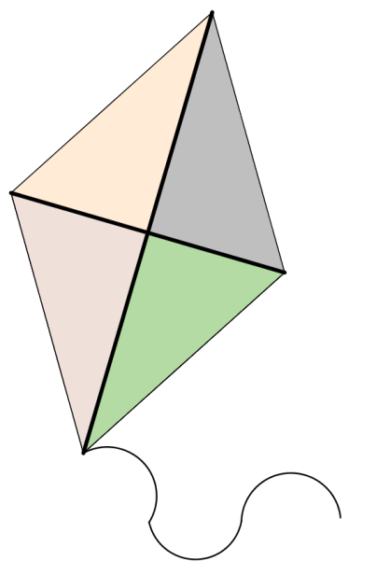
Motivacijski zadatak: Leteći zmaj je u obliku romba.

Kako bi izračunali stranicu romba, ako su nam poznate duljine letvica?

Što predstavljaju letvice?
Što trebamo izračunati?
Na koji način ćemo izračunati?
2. GLAVNI DIO SATA (20 minuta)
- s učenicima nacrtati romb ABCD, te njegove dijagonale i visinu romba
Opseg romba o = 4a
e, f – duljine dijagonala romba
v – duljina visine romba
Površina romba P = $\frac{ef}{2}$ i P = $\frac{av}{2}$

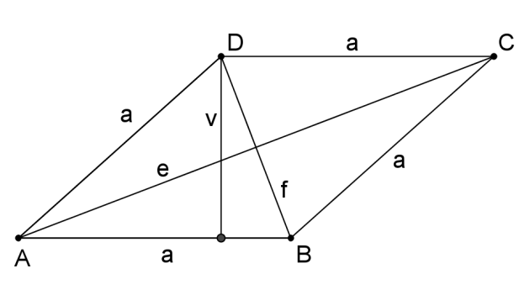
Primjenimo Pitagorin poučak na pravokutni trokut ABS:
$$a^{2}={\left(\frac{e}{2}\right)}^{2}+{\left(\frac{f}{2}\right)}^{2}$$
$${\left(\frac{e}{2}\right)}^{2}=a^{2}-{\left(\frac{f}{2}\right)}^{2}$$
$${\left(\frac{f}{2}\right)}^{2}=a^{2}-{\left(\frac{e}{2}\right)}^{2}$$

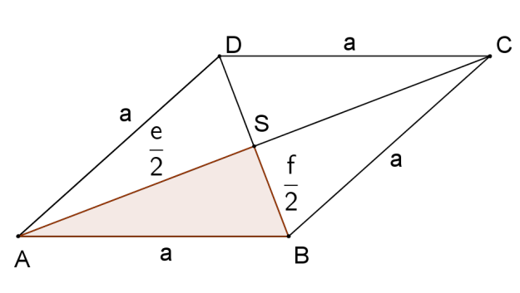
Primjer1: Izračunajmo opseg i površinu romba čije su duljine dijagonala 80cm i 18cm.
$$a^{2}={\left(\frac{e}{2}\right)}^{2}+{\left(\frac{f}{2}\right)}^{2}$$
$${ a}^{2}={\left(\frac{80}{2}\right)}^{2}+{\left(\frac{18}{2}\right)}^{2}$$
$$a^{2}={40}^{2}+9^{2}$$
$$a^{2}=1600+81$$
$$a^{2}=1681$$
a = 41cm

e = 80cm
f = 18cm
o, P = ?
o = 4a P = $\frac{ef}{2}$
o = 4 · 41 P = $\frac{80·18}{2}$
o = 164 cm P = 720cm²

Primjer2: Izračunajmo opseg i površinu romba kojem je duljina stranice romba 25cm i duljina jedne dijagonale je 14cm.
a = 25cm
e = 14cm
$${\left(\frac{f}{2}\right)}^{2}={25}^{2}-{\left(\frac{14}{2}\right)}^{2}$$
$${\left(\frac{f}{2}\right)}^{2}=625-7^{2}$$
$${\left(\frac{f}{2}\right)}^{2}=625 -49$$
${\left(\frac{f}{2}\right)}^{2}=576$ /

$\frac{f}{2}$ = 24 / ·2

f = 48cm

o, P =?
o = 4a P = $\frac{ef}{2}$
o = 4 · 25 P = $\frac{14·48}{2}$
o = 100cm P = 336cm²

3. VJEŽBANJE (17 minuta)
Zadatak1: Izračunaj opseg i površinu romba ako su zadane duljine dijagonala 7m i 24dm.
Zadatak2: Izračunaj opseg i površinu romba ako je zadana duljina stranice 25cm i duljina dijagonale 14cm.
Zadatak3: Izračunaj opseg romba ako je zadana površina romba 60cm² i duljina dijagonale 1.5dm.

4. ZAVRŠNI DIO SATA (3 minute)
- ponavljanje s današnjeg nastavnog sata
Što je romb?
Koja su svojstva dijagonala romba?
Navedi formule za opseg i površinu raomba.
Kako izražavamo duljinu stranice romba pomoću duljina njegovih dijagonala?

- zadavanje domaće zadaće
- udžbenik, stranica 92.
Zadaci: 3.- 5.

PLAN PLOČE:
PRIMJENA PITAGORINA POUČKA NA JEDNAKOKRAČNI TROKUT

Pitagorin poučak na pravokutni trokut ABS:
$$a^{2}={\left(\frac{e}{2}\right)}^{2}+{\left(\frac{f}{2}\right)}^{2}$$
$${\left(\frac{e}{2}\right)}^{2}=a^{2}-{\left(\frac{f}{2}\right)}^{2}$$
$${\left(\frac{f}{2}\right)}^{2}=a^{2}-{\left(\frac{e}{2}\right)}^{2}$$

Opseg romba o = 4a
e, f – duljine dijagonala romba
v – duljina visine romba
Površina romba P = $\frac{ef}{2}$ i P = $\frac{av}{2}$

Primjer1: Izračunajmo opseg i površinu romba čije su duljine dijagonala 80cm i 18cm.
$$a^{2}={\left(\frac{e}{2}\right)}^{2}+{\left(\frac{f}{2}\right)}^{2}$$
$${ a}^{2}={\left(\frac{80}{2}\right)}^{2}+{\left(\frac{18}{2}\right)}^{2}$$
$$a^{2}={40}^{2}+9^{2}$$
$$a^{2}=1600+81$$
$$a^{2}=1681$$
a = 41cm

e = 80cm
f = 18cm
o, P = ?
o = 4a P = $\frac{ef}{2}$
o = 4 · 41 P = $\frac{80·18}{2}$
o = 164 cm P = 720cm²

Primjer2: Izračunajmo opseg i površinu romba kojem je duljina stranice romba 25cm i duljina jedne dijagonale je 14cm.
$${\left(\frac{f}{2}\right)}^{2}={25}^{2}-{\left(\frac{14}{2}\right)}^{2}$$
$${\left(\frac{f}{2}\right)}^{2}=625-7^{2}$$
$${\left(\frac{f}{2}\right)}^{2}=625 -49$$
${\left(\frac{f}{2}\right)}^{2}=576$ /

$\frac{f}{2}$ = 24 / ·2

f = 48cm

a = 25cm
e = 14cm
o, P =?
o = 4a P = $\frac{ef}{2}$
o = 4 · 25 P = $\frac{14·48}{2}$
o = 100cm P = 336cm²

Zadatak1: Izračunaj opseg i površinu romba ako su zadane duljine dijagonala 7m i 24dm.

Zadatak2: Izračunaj opseg i površinu romba ako je zadana duljina stranice 25cm i duljina dijagonale 14cm.

Zadatak3: Izračunaj opseg romba ako je zadana površina romba 60cm² i duljina dijagonale 1.5dm.
Domaća zadaća: udžbenik,
stranica 92. zadaci: 3. – 5.

